**ИНФОРМАЦИЯ**

**о мероприятиях, проведенных в рамках Международного родного языка по Заураловской основной школе**

|  |  |  |  |  |
| --- | --- | --- | --- | --- |
| **№** | **Название мероприятия** | **Краткое содержание** | **Кол-о участников** | **Ссылки на страницы СМИ**  *(обязательно указать ссылку)* |
| **1** | Викторина «Тіл туралы мақал-мәтелдер» | В викторине участвуют учащиеся 5-9 классов. Из участников созданы две команды. Тема викторины «Тіл туралы мақал-мәтелдер», где участники команды должны как больше назвать пословицы и поговорки о языке. | **15** | <http://massaget.kz/blogs/7805/> |
| **2** | Познавательная игра «Умники и умницы» | Игра расширяет и углубляет знания детей о языках;формирует и развивает навыки конструктивного спора, умение отстаивать свою точку зрения: развивать устную разговорную речь, мышление, внимание, речь; обогащать словарный запас.  воспитывать уважение к родному языку и языкам других народов. Игра состоит из 6 туров, где участники отвечают на вопросы. Последний тур называется «Оратор». Тема ораторской речи «Для чего нужен язык?» |  | [infourok.ru/...](http://go.mail.ru/redir?q=%D0%BF%D0%BE%D0%B7%D0%BD%D0%B0%D0%B2%D0%B0%D1%82%D0%B5%D0%BB%D1%8C%D0%BD%D0%B0%D1%8F%20%D0%B8%D0%B3%D1%80%D0%B0%20%D0%BD%D0%B0%20%D0%B7%D0%BD%D0%B0%D0%BD%D0%B8%D0%B5%20%D1%8F%D0%B7%D1%8B%D0%BA%D0%BE%D0%B2&via_page=1&type=sr&redir=eJzLKCkpKLbS18_MS8svLcrP1isqBbJLUnNyUrNLShNz8vIL8qvyEssSgUJ5iZWJupnpRYm62fm6KXmVpbqViVWZ2fllukbmFsaGFnoZJbk5DBf2X9h3YfuFvRc2XNh0YcPFpgtbL-y-2APiX-xXuLDjwuaLDRc2KID4ClBle4GiWxUu9l_YfrH7wi6g7k0MhiYW5mbmxqYmhgwP5hlPqY3rsu8sk_hXk894GgABW1i3) |
| **3** | Викторина вопрос-ответ «Алтын қақпа» | Учащиеся делятся на 2 команды. Названия команд связано с языком. Игра состоит из трех туров, вкаждом туре по 3 вопроса, на которые они должны ответить и пройти на следующий тур. |  | [bilimdiler.kz/balabaksha/2393-..](http://go.mail.ru/redir?q=%D1%82%D1%96%D0%BB%20%D1%82%D1%83%D1%80%D0%B0%D0%BB%D1%8B%20%D0%B2%D0%B8%D0%BA%D1%82%D0%BE%D1%80%D0%B8%D0%BD%D0%B0%D0%BB%D1%8B%D2%9B%20%D1%81%D2%B1%D1%80%D0%B0%D2%9B%D1%82%D0%B0%D1%80&via_page=1&type=sr&redir=eJwlij0OgjAYQNkcvQIXKI2gICZexeRDTWhafoLFpEyITrqbKLM7OhFRr2DLFbyIGKeXvPd8zuMJxh5hJFgQtkwMmmEPGHhAVz5g03ItBIyLEFGgMaA1oTxKSAhMULRKE6Ao8yGFGEVChMLwecA0VaijbPQOW5XLSjbqoMubrOVdFfLVqVo-_7otdbVpr7-rLbtYqVwbDMeO7Zi2O9Jm72a6Pxe7OT89ev3L5wuP6FQL) |
| **4** | Книжная выставка «Ана тілім – ардақтым» | Выставка книг о языках, где учащиеся ознакомились с книгами о языках |  | Из школьного и сельского библиотечного фонда |



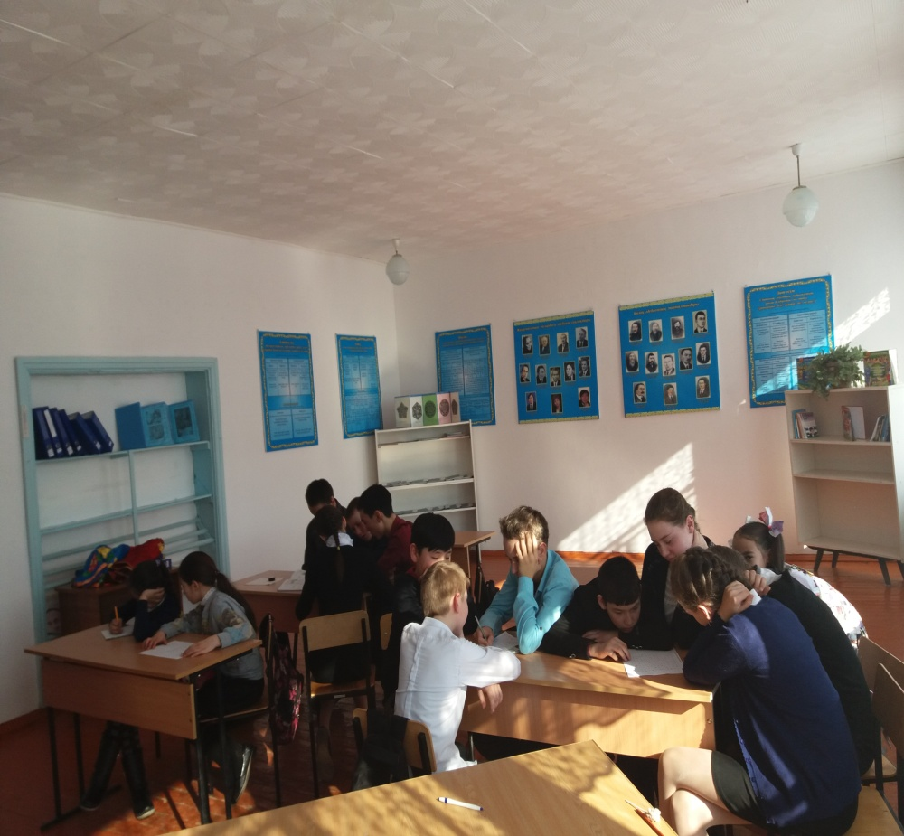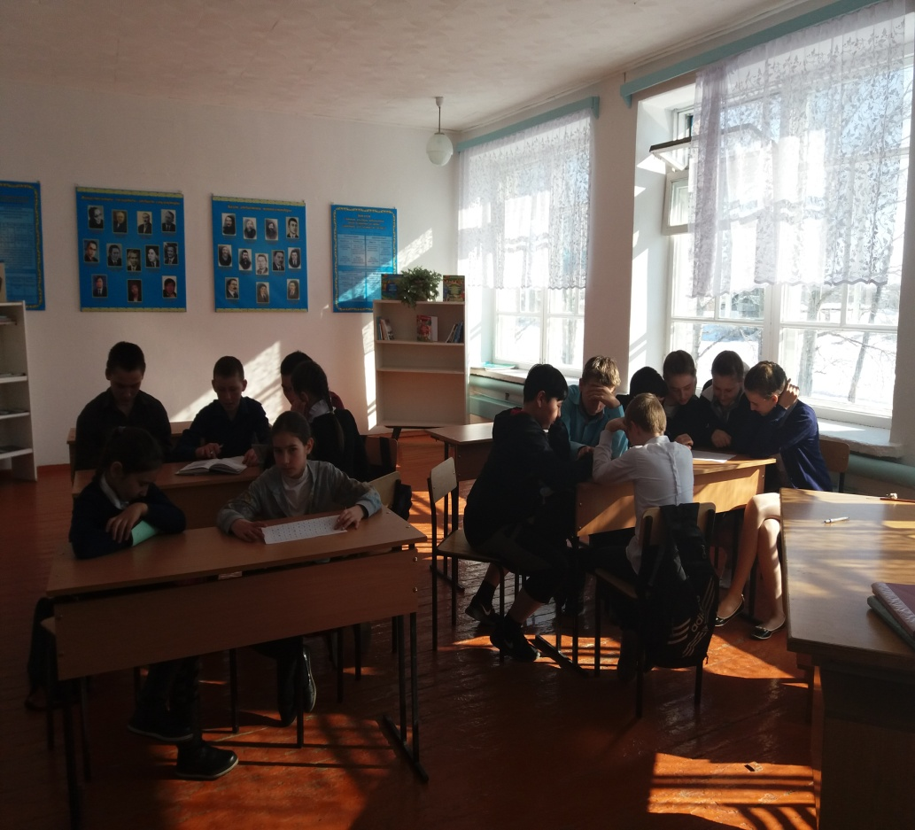  
 Участники команд выполняют задания викторины «Тіл туралы мақал-мәтелдер»

«Тіл туралы мақал-мәтелдер»

1. Ана тілің алпыс тілге татиды.

2. Тілін білмейтіндер емес, тілін білгісі келмейтіндер - мәңгүрт.

3. Тіл мәртебесі - ел мәртебесі.

4. Тіл - достықтың алтын көпірі.

5. Тіл - ұлттың сүйенетін тамыры, сыйнатын тәңірі.

6. Халық үшін өзге тілде сөйлеу қауіпті емес, өзге тілде ойлау қауіпті.

7. Тілі өлген ел - тірі өлген ел.

8. Тіл - өлшеусіз қазына, өрісі кең әлем. Тілден тілдің кеңдігі болмағанымен, кемдігі жоқ.

9. Өз тілің - бірлік үшін, Өзге тілің - тірлік үшін.

10. Тіл сүйексіз болса да, сүйектен өтеді.

11. Тіл қоса алар жер мен көктің арасын, тіл айырар анасының баласын.

12. Тіл ақылдың - өлшемі.

13. Ішімдегінің бәрі тілімде, тілімдегінің бәрі түрімде.

14. Жақсы тауып айтар, жаман қауып айтар.

15. Ашынған тілді болар, ашыққан ұры болар.

16. Көнектей басыңа шүмектей тілің жау.

17. Тіл жүйрік емес, ой жүйрік.

18. Аузы құлып сандықты тіс ашпаса, тіл ашады.

19. Сөз қадірін білмеген - өз қадірін білмейді.

20. Ми ойлағанды тіл тындырады.

21.Құлаққа кірген суық сөз, көңіліңе барып мұз болар.